**МІНІСТЕРСТВО ОСВІТИ І НАУКИ УКРАІНИ**

**УНІВЕРСИТЕТ МИТНОЇ СПРАВИ ТА ФІНАНСІВ**

Факультет інноваційних технологій

Кафедра комп’ютерних наук та інженерії програмного забезпечення

**Практична робота №1**

З дисципліни: **« Розробка ігрових додатків »**

**Виконав:**

**Студент групи ІПЗ19-1**

**Орел Вадим Данилович**

Підпис:______________

**Перевірив:**

Рябоволенко В.А.

Підпис:______________

**Дніпро**

**2023**

**Тема:** Знайомство з редактором Unity

**Мета:** ознайомлення з базовим інтерфейсом Unity

**Хід роботи:**

**Практичне завдання №1**

**1.** Використовуйте інструмент «Переміщення», щоб перемістити куб.

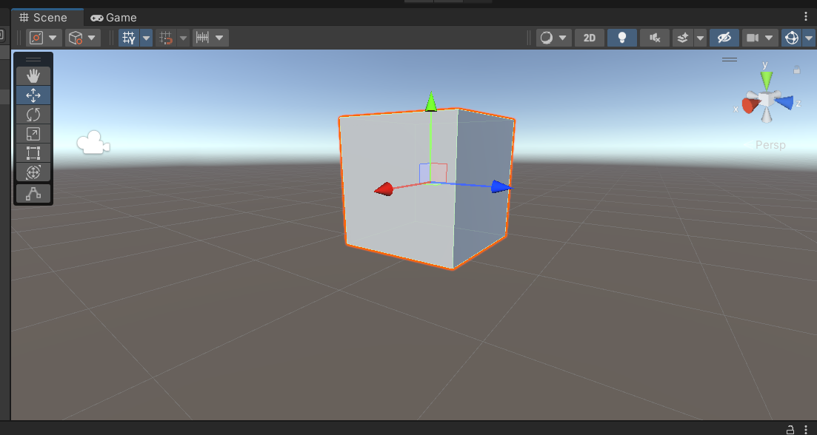

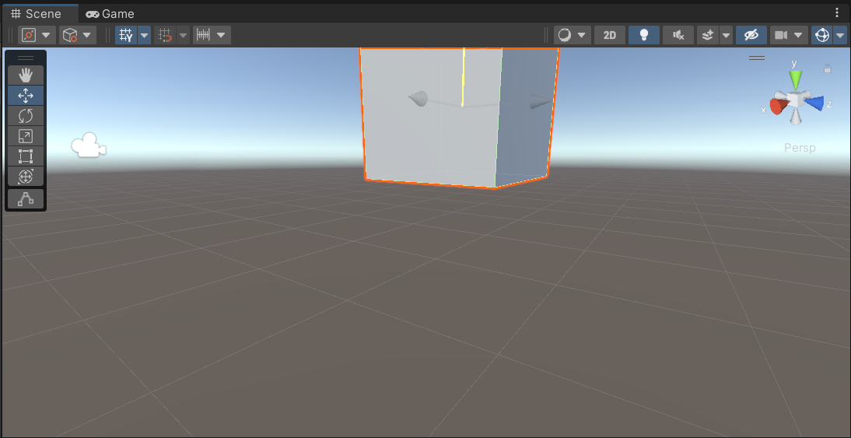

**2.** Використовуйте інструмент Rotate, щоб повернути куб.

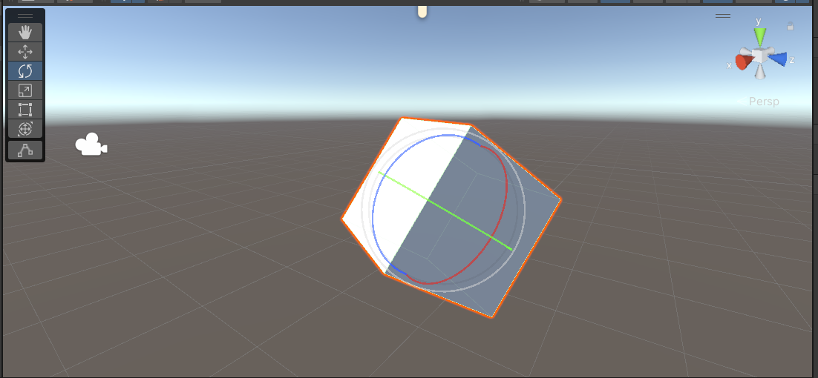

**3.** Використовуйте інструмент «Масштаб», щоб змінити розмір куба.

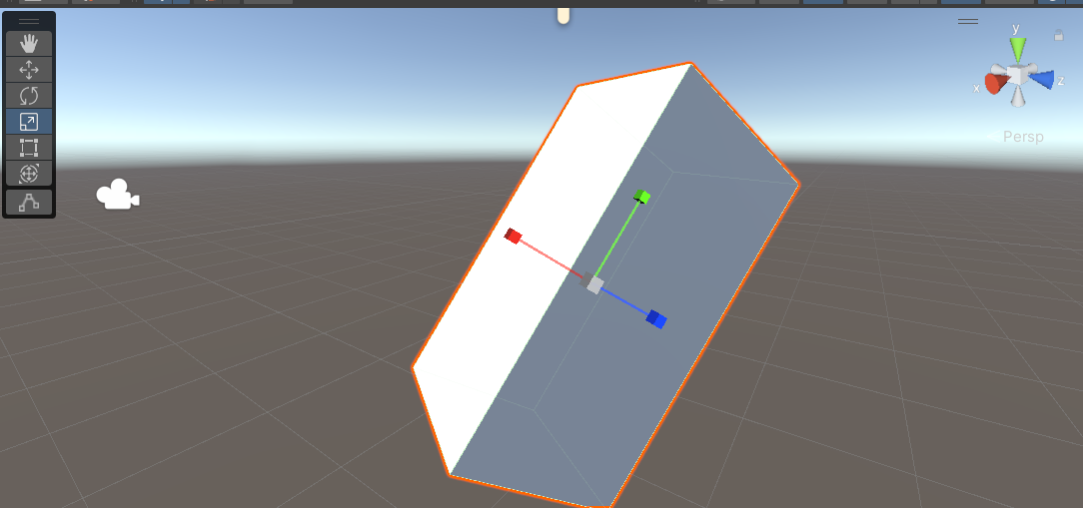

4. Використовуйте інструмент «Трансформування», щоб виконати будь-яку комбінацію переміщення, обертання та масштабування.

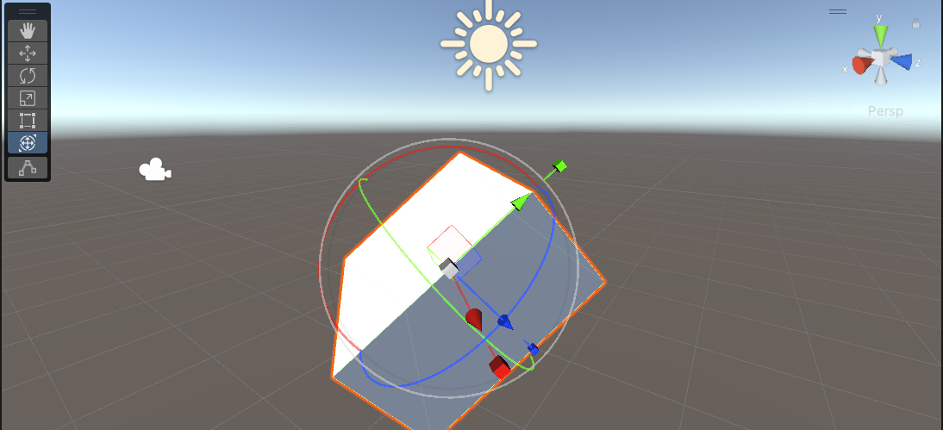

5. Панорамуйте погляд вперед і назад, щоб куб з’являвся праворуч і ліворуч на екрані.

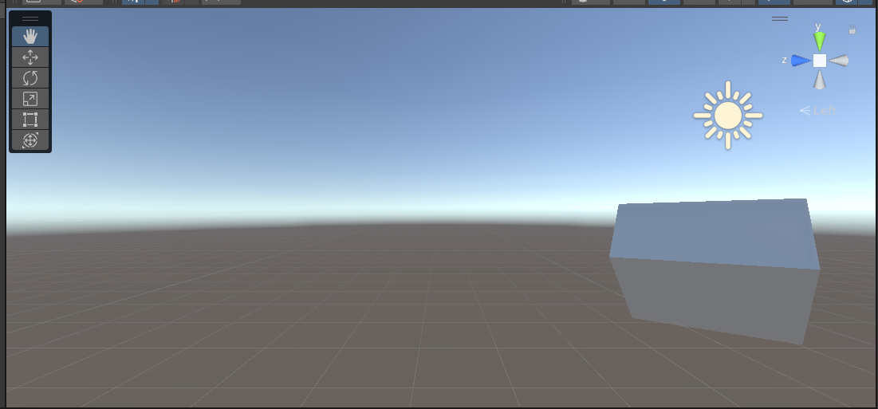

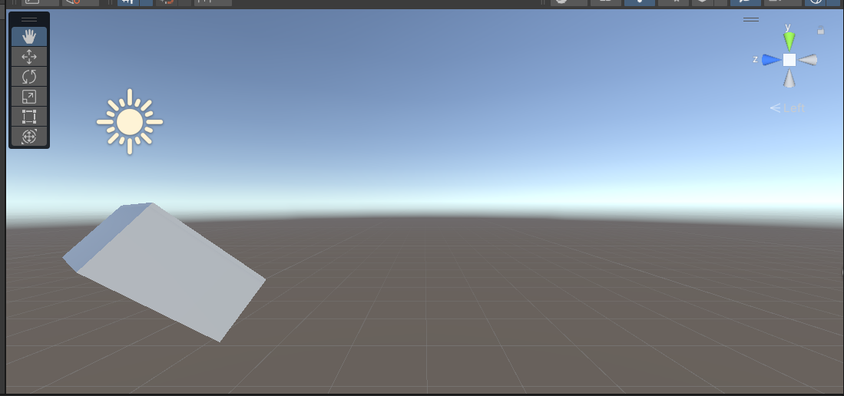

6. Збільшуйте та зменшуйте масштаб, тримаючи куб у полі зору.

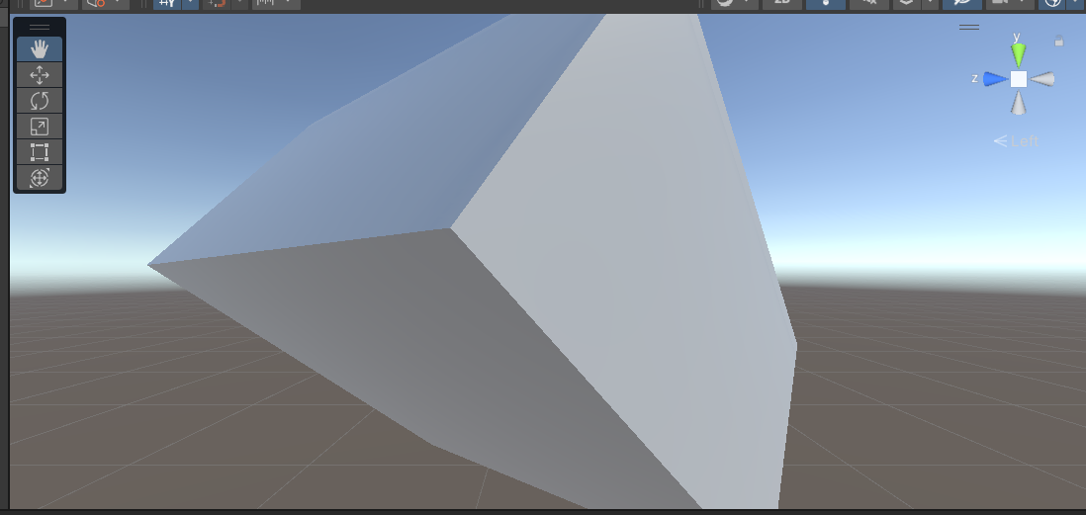

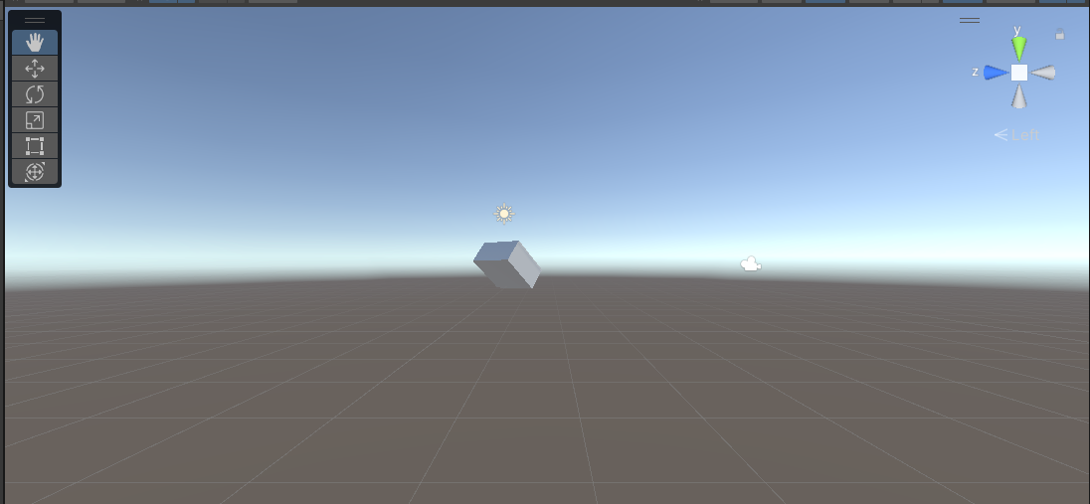

7. Зменште масштаб від куба та скористайтеся клавішею фокусування, щоб знову збільшити його.

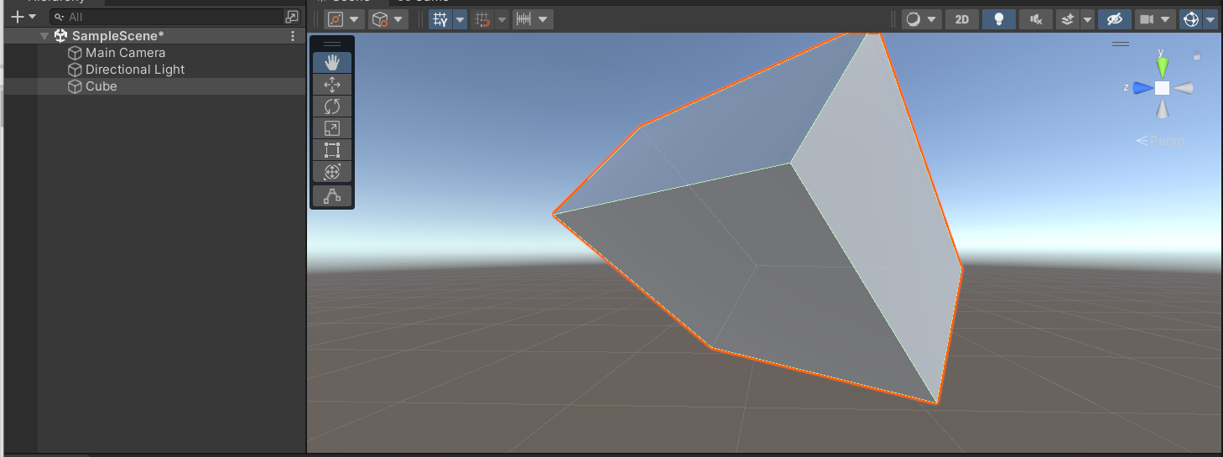

8.Поверніть куб так, щоб ви могли бачити всі шість боків.

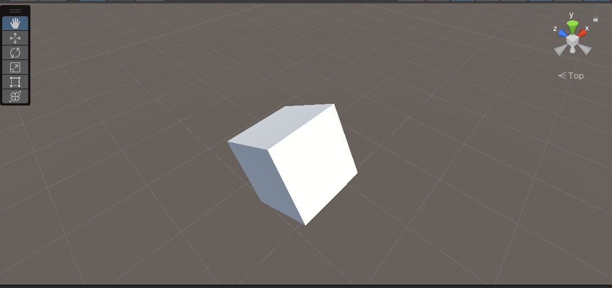

9. Використовуйте Flythrough для переміщення точки зору в будь-якому напрямку.

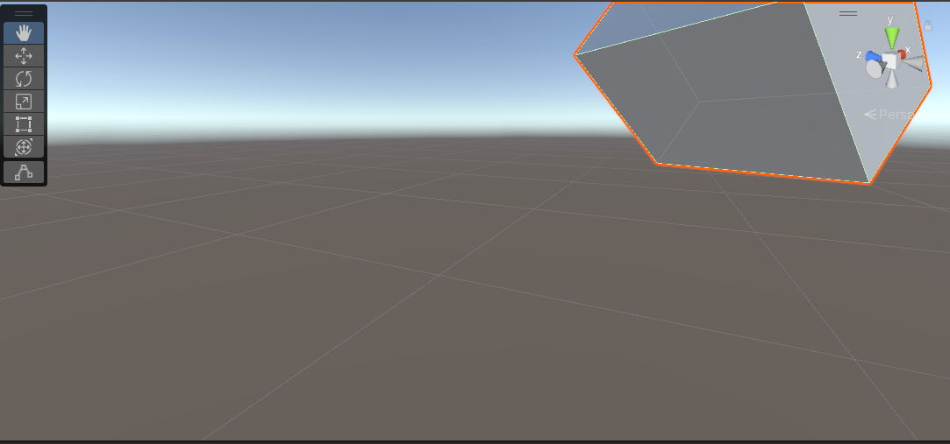

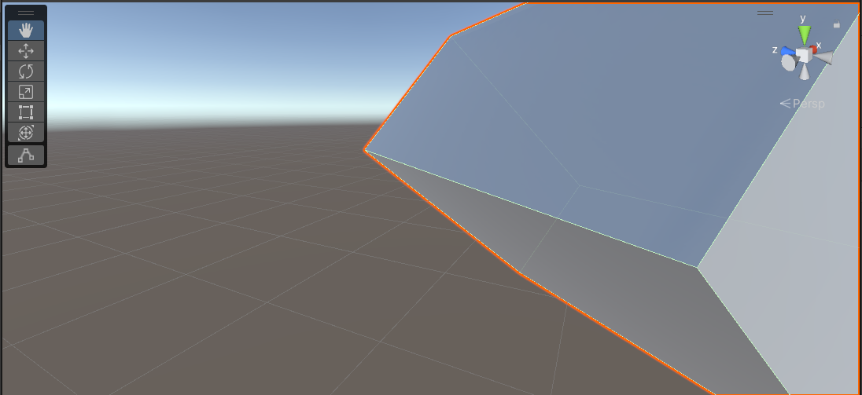

**Практичне завдання №2**

**1.** У вікні «Ієрархія» виберіть «Куб».

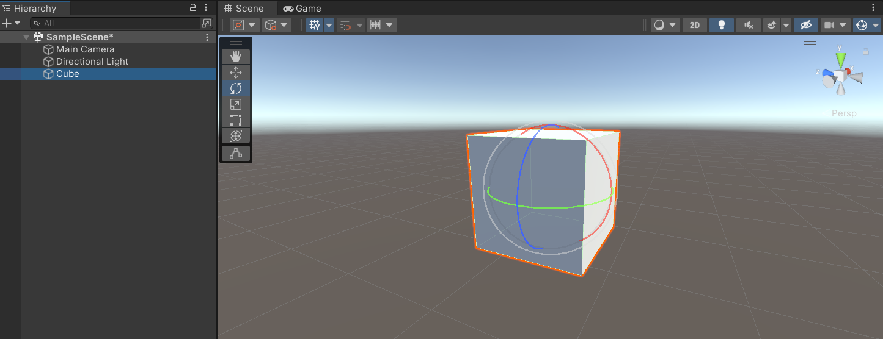

**2.** Використовуйте «Фокус», щоб сфокусуватися на своєму кубі, а потім трохи зменшите масштаб.

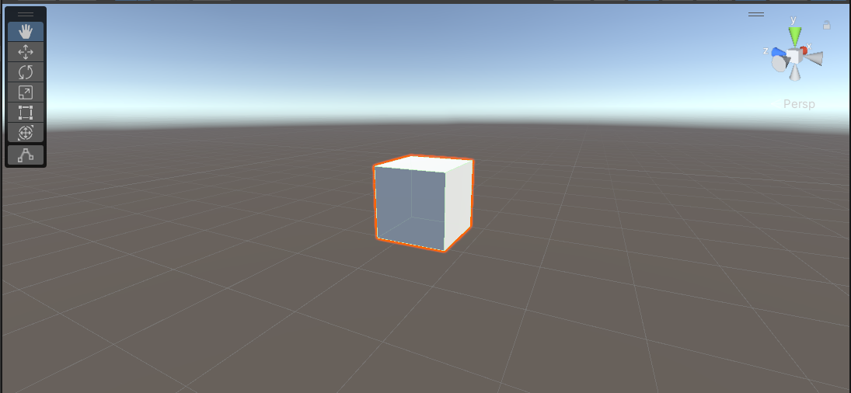

**3.** Використовуйте інструмент «Переміщення», щоб перемістити куб горизонтально (по осі X або Z), щоб звільнити місце для додавання іншого куба в тому самому місці.

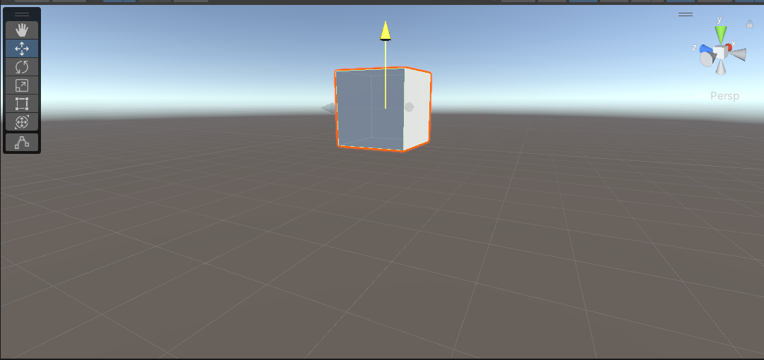

**4.** Щоб додати ще один куб, дотримуйтеся описаного вище процесу.

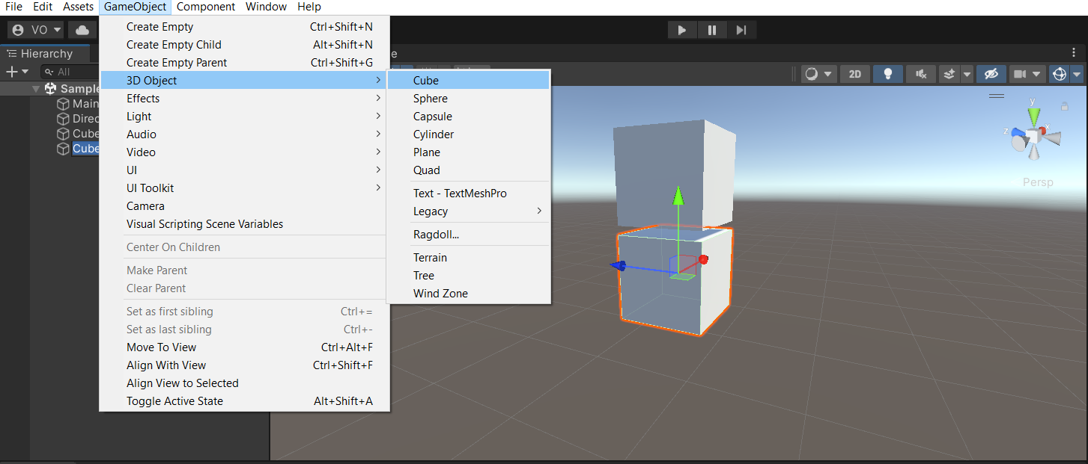

**5.** Ширина кожного куба становить одну одиницю (метр); перемістіть кубики так, щоб вони були на відстані чотири-п’ять одиниць.

**6.** Зорієнтуйте свій погляд так, щоб ви були обличчям до обох кубів.

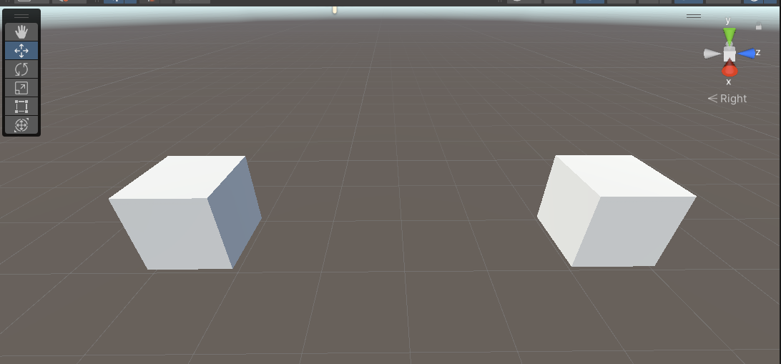

**7.** Використовуйте інструмент «Масштаб», щоб змінити розміри одного куба, щоб він став прямокутним, а не квадратним.

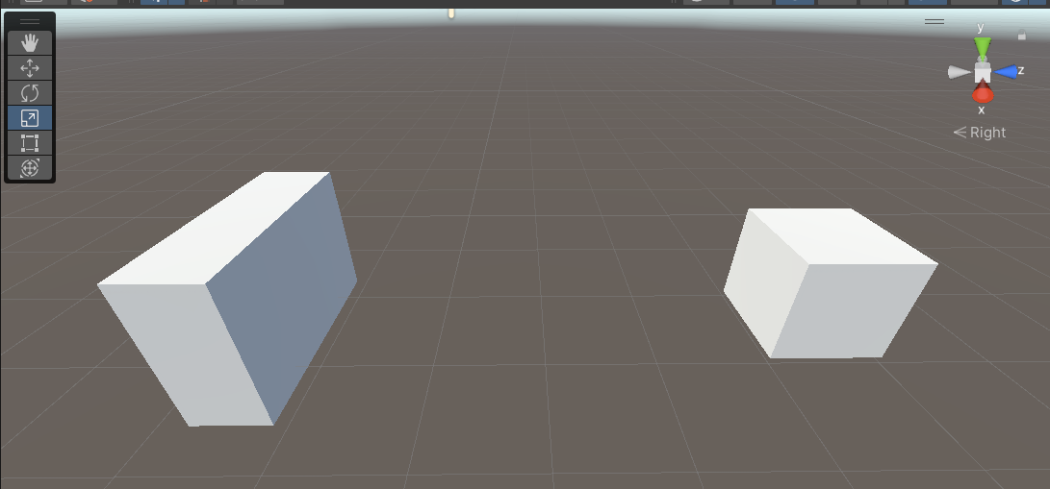

**8.** Використовуйте інструмент Rotate, щоб повернути інший куб так, щоб він виглядав як ромб.

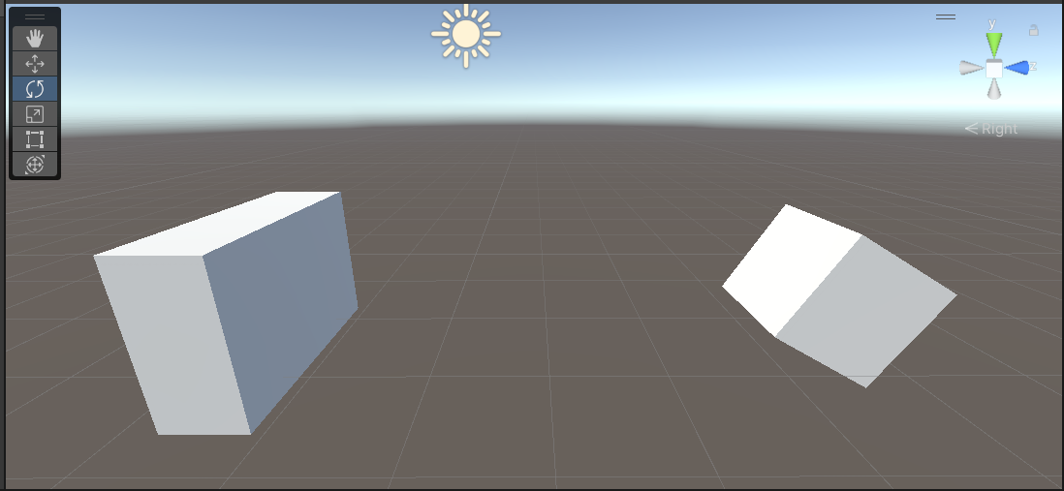

**9.** Використовуйте панорамування, масштабування та/або проліт, щоб переміщати свою точку зору між прямокутним кубом і ромбоподібним кубом.

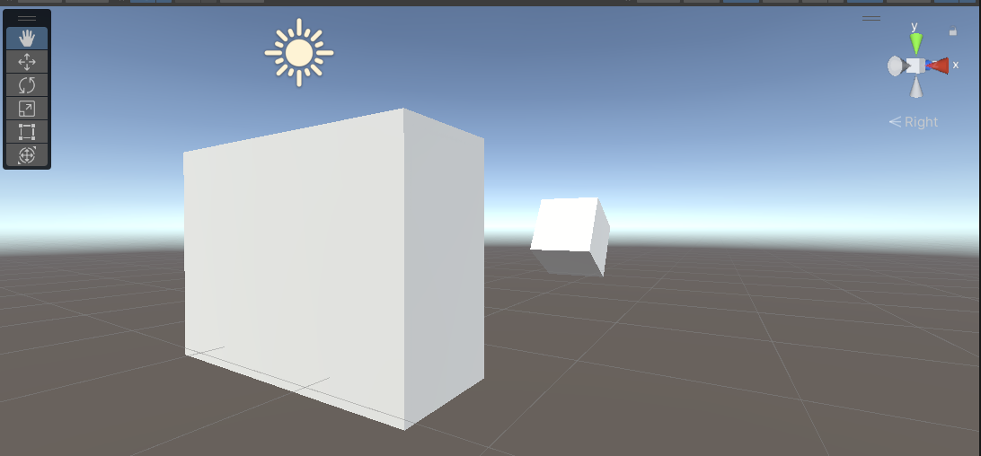

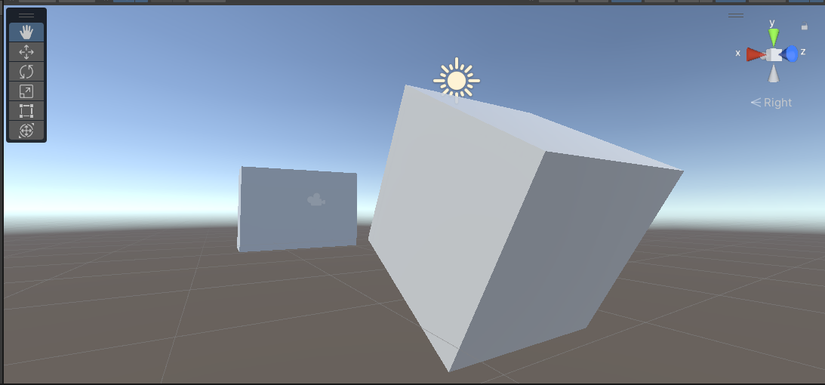

**10.** Використовуйте Orbit, щоб повернути свій погляд навколо і навколо, щоб ви бачили прямокутний куб окремо, якщо дивитися в один бік, і алмазний куб, дивлячись в інший бік. З цієї точки зору ви не повинні мати можливість бачити обидва одночасно.

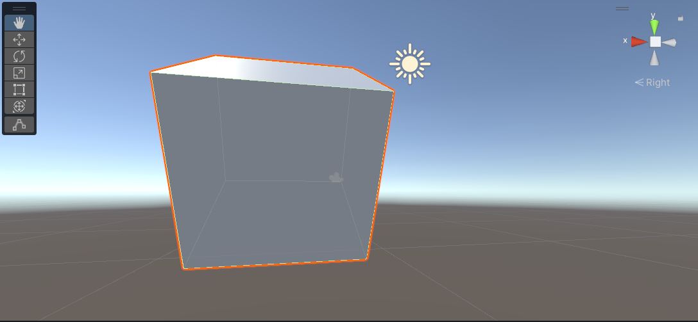

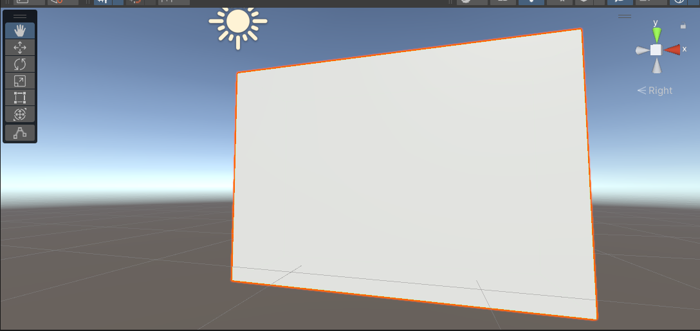

**11.** Погляньте на кубики «з повітря» (згори вниз) або «під водою» (знизу вгору).

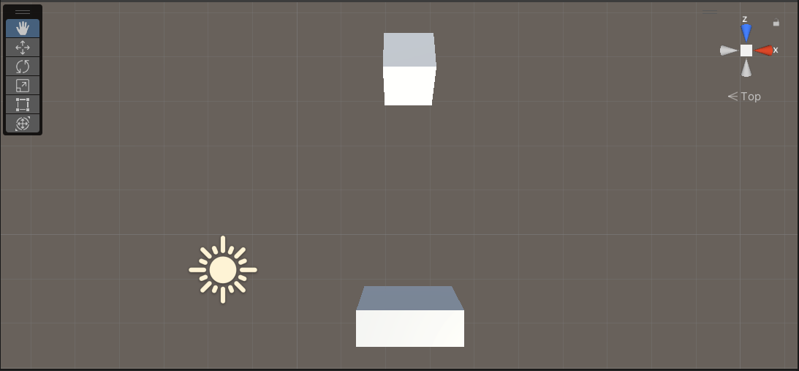

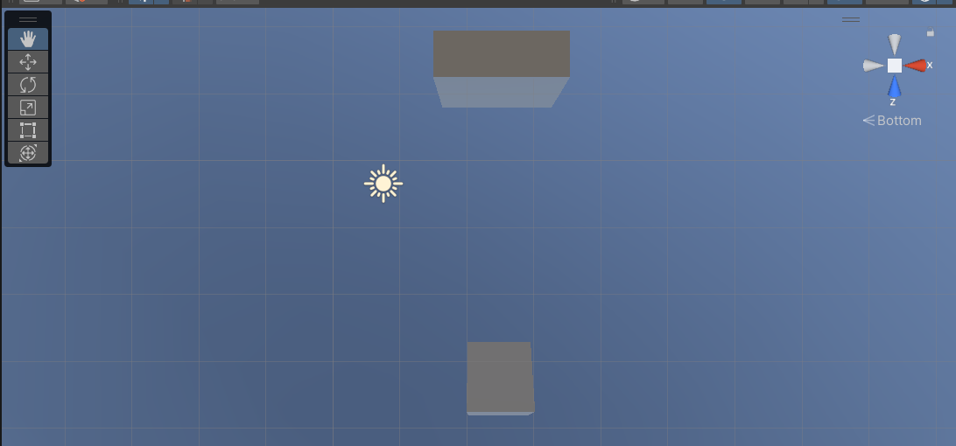

**12.** Додайте більше примітивів і розмістить їх, щоб побудувати сніговика, будинок, автомобіль або інший прототип.

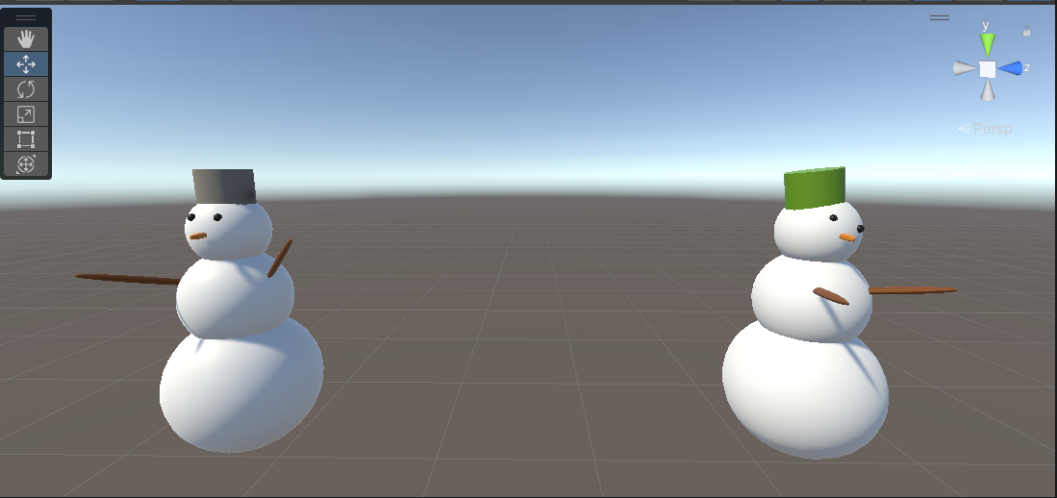

**13.** Вишикуйте кілька примітивів у смугу перешкод, а потім використовуйте Flythrough, щоб облетіти їх.

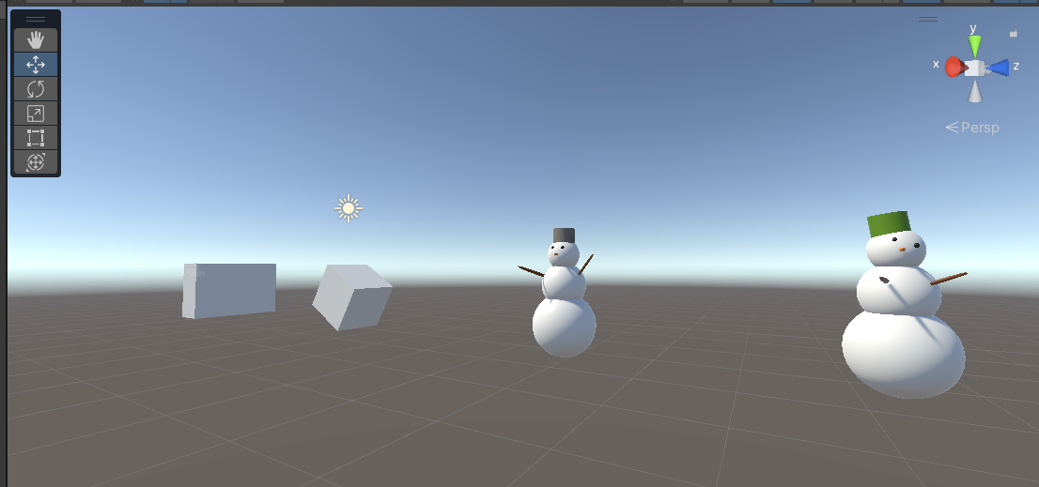

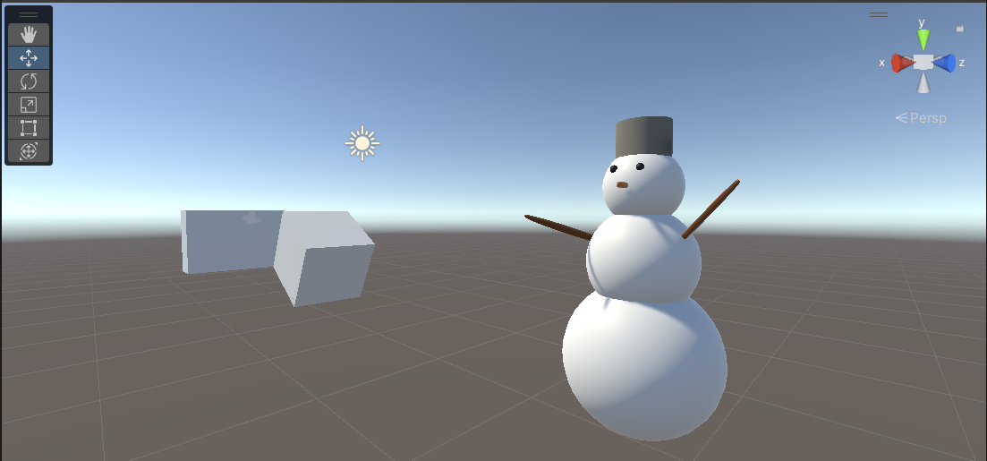

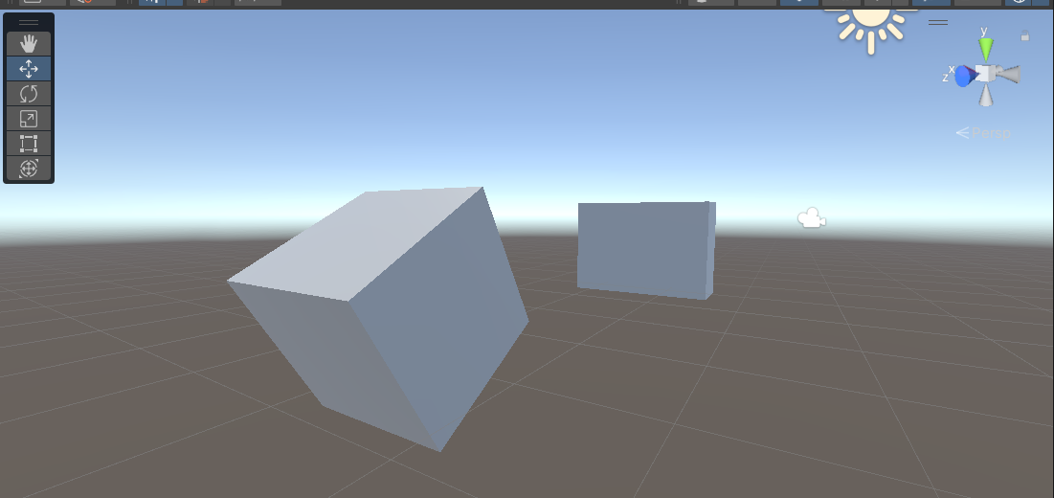

**Висновок:** під час виконання роботи було пройдено знайомство з редактором Unity та його базовим інтерфейсом.